Boekje met Psalmen en Bijbelse liederen die we aanleren.

Week 2
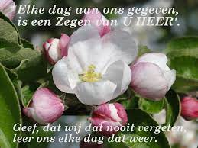
Elke dag aan ons gegeven

Elke dag aan ons gegeven,
is een zegen van U Heer’.
Geef dat wij dat nooit vergeten,
leer ons elke dag dat weer.

Wilt U ons dan leren leven,
naar Uw wil en tot Uw eer.
Wil ons uit genade geven,
eens te wonen bij U Heer’.

Week 3
Psalm 6 : 4

Keer eind'lijk, HEER, toch we - der;
Mijn ziel buigt zich terneder,
Ai, red haar van 't verderf;
Sla mijn ellende gade,
Tot roem van Uw genade,
En help mij, eer ik sterf

Week 4
Wil je wel geloven
Wil je wel geloven dat het groeien gaat,
klein en ongelooflijk als een mosterdzaad,
dat je had verborgen in de zwarte grond,
en waaruit een grote boom ontstond.

Wil je wel geloven het begin is klein,
maar het zal een wonder boven wonder zijn
als je het gaat wagen met Gods woord alleen;
dan gebeuren wonderen om je heen.

Wil je wel geloven dat je vrede wint,
als je vol vertrouwen leeft, zoals een kind.
je een geloof hebt als een mosterdzaad,
groeit de liefde uit boven de haat.

Week 5
Psalm 25 : 2

HEER, ai, maak mij Uwe wegen,
Door Uw woord en Geest bekend;
Leer mij, hoe die zijn gelegen,
En waarheen G' Uw treden wendt,
Leid mij in Uw waarheid, leer
IJv'rig mij Uw wet betrachten;
Want Gij zijt mijn heil, o HEER,
'k Blijf U al den dag verwachten

Week 6
Zegen ons Heer Jezus

Zegen ons Heer Jezus, zegen ons vandaag.
Waar wij gaan en waar wij staan, zegen ons vandaag
Zegen ons Heer Jezus, maak ons samen sterk.
Waar wij gaan en waar wij staan, help ons bij het werk

Dank u wel Heer Jezus, U bent overal.
Waar wij gaan en waar wij staan, U bent overal.
Zegen mij Heer Jezus, leg Uw hand op mij.
Waar ik ga en waar ik sta, blijf heel dicht bij mij

Zegen ons Heer Jezus, zegen ons vandaag.
Waar wij gaan en waar wij staan, zegen ons vandaag

Week 7
Psalm 116 : 11

Ik zal met vreugd in 't huis des HEEREN gaan,
Om daar met lof Uw groten naam te danken.
Jeruzalem, gij hoort die blijde klanken:
Elk heff' met mij den lof des HEEREN aan!

Week 8 Voorjaarsvakantie

Week 9
Overal vandaan (Jan Visser)
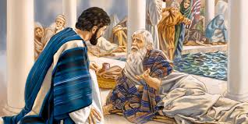
Overal vandaan komen alle mensen,
overal vandaan, naar Jezus toe.
Overal vandaan, Jezus raakt ze aan
Jezus raakt ze allemaal, allemaal aan.

Voor wie huilen moet van pijn,
wil Hij de Verlosser zijn.
Wie er angstig zijn en moe
komen ook naar Jezus toe.

Wie er blind is, mag weer zien.
Wie er stom is praat voor tien.
Wie verlamt is komt bij Hem,
en wie doof is hoort Zijn stem.

Wie verdriet heeft maakt Hij blij
en wie vast zit, maakt Hij vrij.
Alle zieken raakt Hij aan
wie op bed ligt kan weer staan.

Week 10
Biddaglied ( volgt nog)

Week 11
Psalm 75 : 4

Geen geval, geen zorg, geen list,
oost noch west, noch zandwoestijn,
doet ons meer of minder zijn.
God is rechter, Die ’t beslist,
Die als aller Oppervoogd,
deez’ vernedert, dien verhoogt.
Week 12
Gezang 5 : 6
Vergeef ons onze schulden Heer’,
wij schonden al te snood uw eer.
De boosheid kleeft ons altijd aan,
wie onzer zou voor U bestaan.
had Jezus niet voor ons geleen?
Wij schelden kwijt, die ons misdeen.

Week 13
Toen Jezus stierf (Jan Visser)

Toen Jezus in Gethsemané,
gevangen werd die nacht.
Verraden met een valse kus,
wie had dat ooit gedacht.

Toen Jezus werd geslagen,
heeft Hij geen woord gezegd.
Hij droeg geduldig alle pijn,
maar ’t was zo onterecht.
Toen Jezus aan het kruis hing,
door iedereen veracht,
werd Hij als een onschuldig Lam,
mishandelt en geslacht.

Maar voor Hij aan het kruis hing,
riep Hij : ‘Het is volbracht’.
Toen heeft Hij nog heel liefdevol,
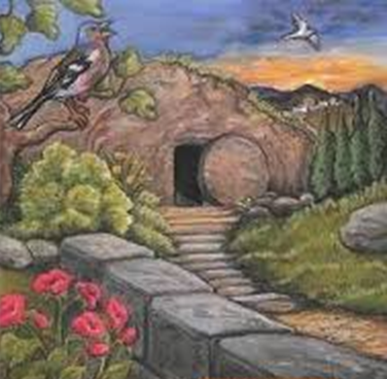
aan jou en mij gedacht.

Daarom wil ik Hem danken,
al weet ik soms niet hoe.
Maar met mijn zonden en verdriet,
mag ik naar Jezus toe.

Week 14
2e Paasdag /Paasliederen

Week 15
Achter dichte deuren ( Jan Visser)

Achter dichte deuren,
zaten wij bijeen.
Troosteloos te treuren,
hopeloos alleen.

Ramen goed gesloten,
soms zag je niet meer
Samen lotgenoten,
die treuren om de Heer’.

En wat er ook zou komen,
’t was één en al verdriet,
Wat stille valse dromen,
geen droom in het verschiet.

Wie klopt op de deuren,
wie roept onze naam?
Waarom blijf je treuren,
de Heer’ is opgestaan.
Waarom blijf je treuren, ’
t is feest van nu af aan!

Week 16
Psalm 136 : 3

Looft der heren Opperheer;
Buigt u need'rig voor Hem neer;
Want Zijn gunst, alom verspreid,
Zal bestaan in eeuwigheid

Week 17
Kleine dochter van Jaïrus (Hanna Lam)
Kleine dochter van Jaïrus
Ben je van het spelen moe?
Kleine dochter van Jaïrus
zijn voorgoed je ogen toe?
Hoor, je vader roept een man,
die je wakker maken kan.
Kleine dochter van Jaïrus,
Jezus staat al voor de poort.
Kleine dochter van Jaïrus:
Jezus heeft het laatste woord.
Hoor…, Hij roept je bij je naam!
Het is tijd om op te staan!

‘

.

